本校參加台北市98學年度學生美術比賽績優作品（98.11.12.）
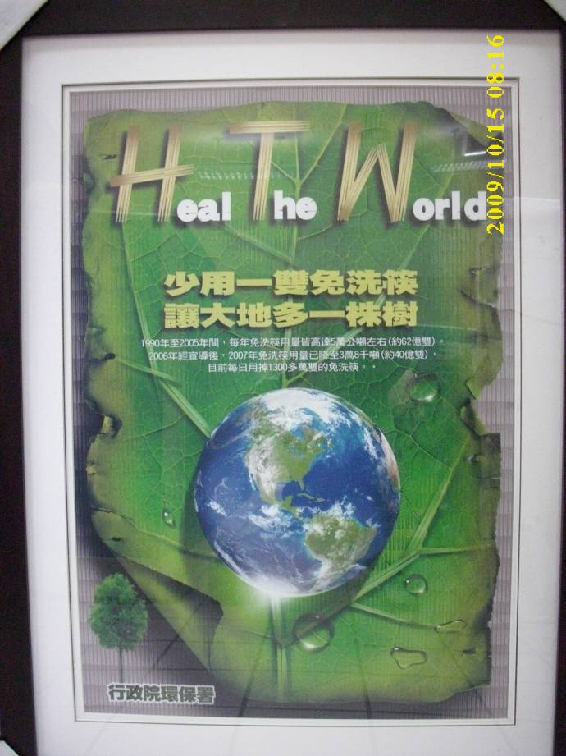 | 作者：王臻霓  班級：高二仁班  作品名稱：Heal The World  參賽類別：平面設計類  成績：第一名  備註：將繼續參加全國美術比賽。
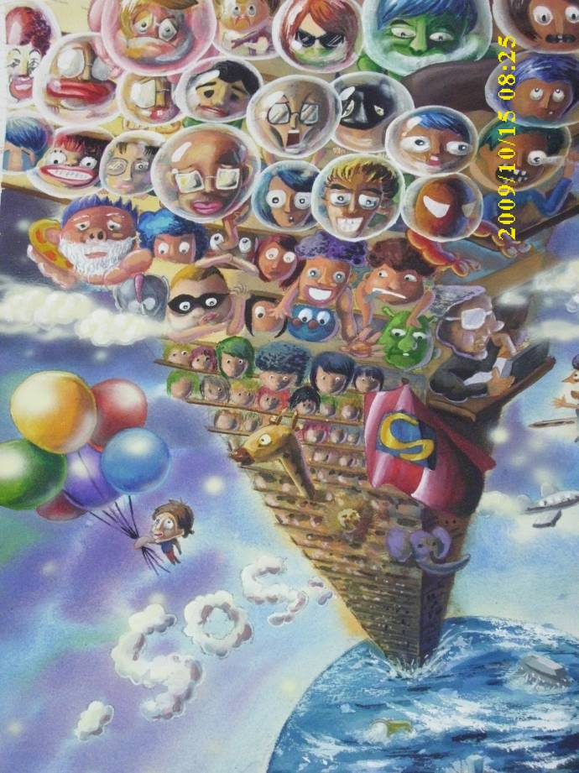 | 作者：麥瑞  班級：高一勇班  作品名稱：無處可逃  參賽類別：漫畫類  成績：第一名  備註：將繼續參加全國美術比賽。

本校參加台北市98學年度學生美術比賽績優作品（98.11.12.）
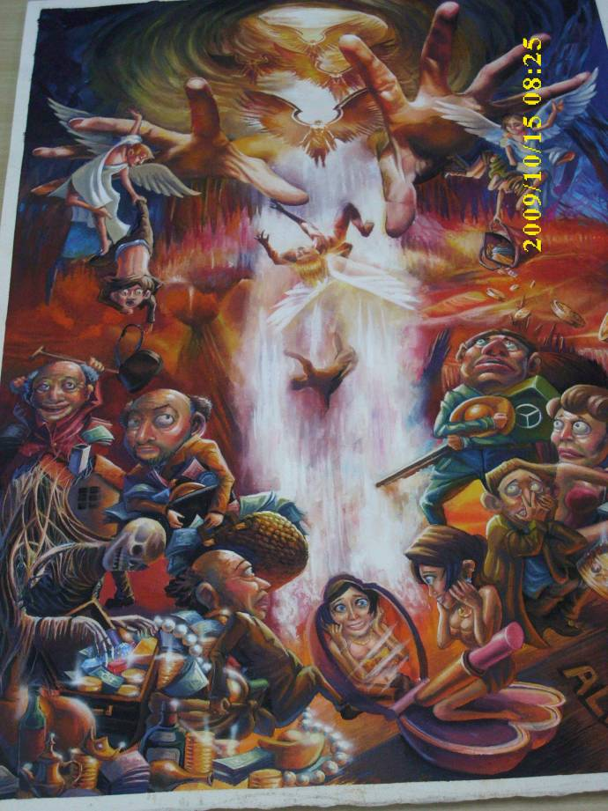 | 作者：王臻霓  班級：高二仁班  作品名稱：來去皆空  參賽類別：漫畫類  成績：第三名  備註：將繼續參加全國美術比賽。
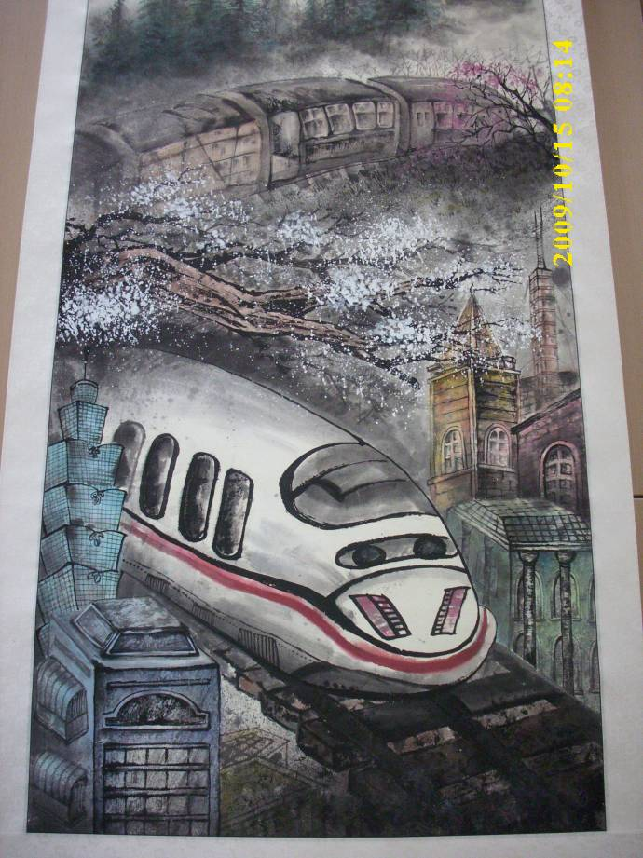 | 作者：麥瑞  班級：高一勇班  作品名稱：飆  參賽類別：水墨畫類  成績：第三名  備註：將繼續參加全國美術比賽。

本校參加台北市98學年度學生美術比賽績優作品（98.11.12.）
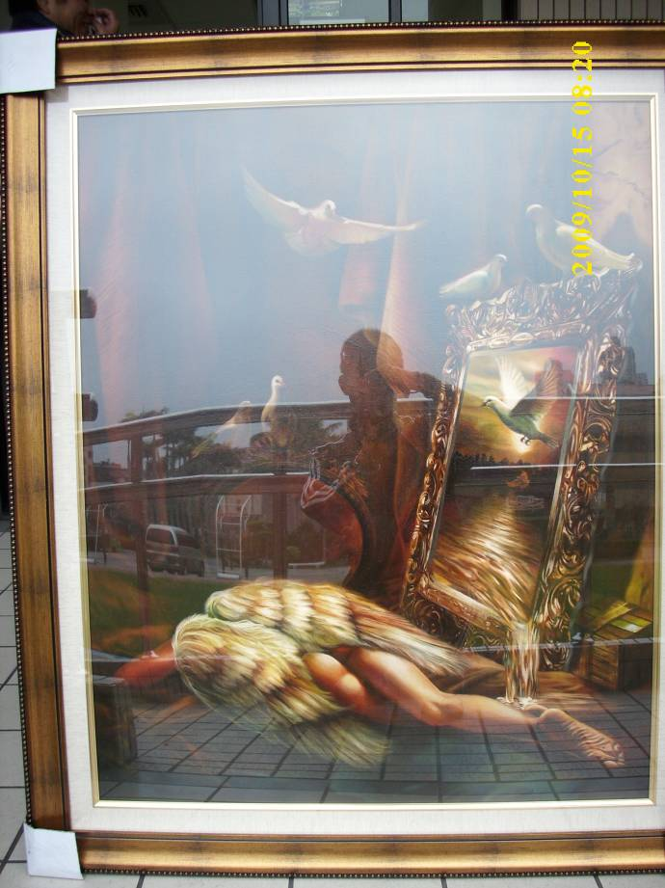 | 作者：王臻霓  班級：高二仁班  作品名稱：憩  參賽類別：西畫類  成績：佳作
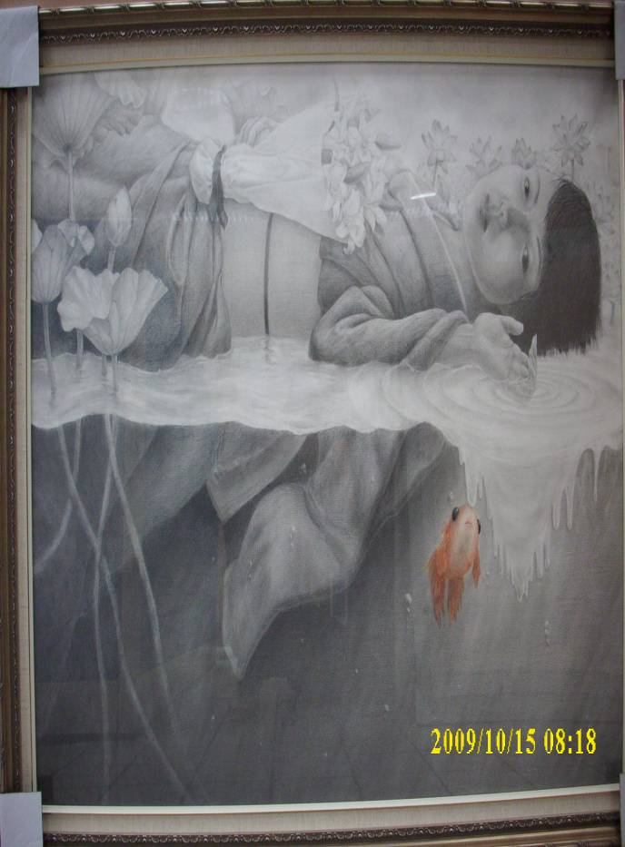 | 作者：李欣恬  班級：高二勤班  作品名稱：夢終．夢中  參賽類別：西畫類  成績：佳作

本校參加台北市98學年度學生美術比賽績優作品（98.11.12.）
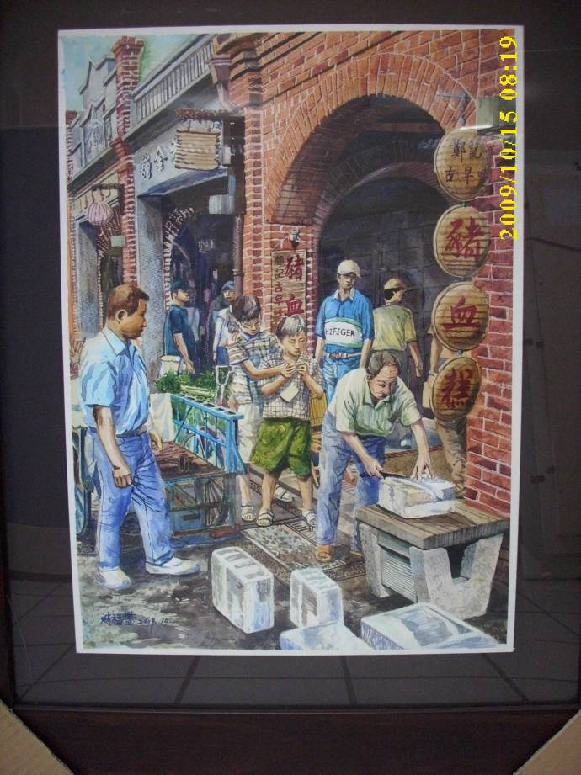 | 作者：趙福懋  班級：高二智班  作品名稱：老街  參賽類別：西畫類  成績：佳作
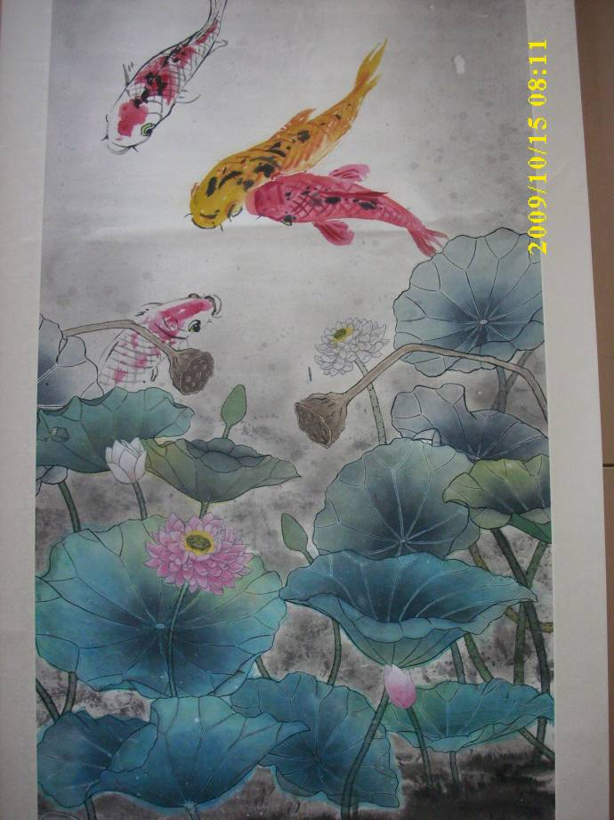 | 作者：李欣恬  班級：高二勤班  作品名稱：悲歡鯉荷  參賽類別：水墨畫類  成績：佳作

本校參加台北市98學年度學生美術比賽績優作品（98.11.12.）
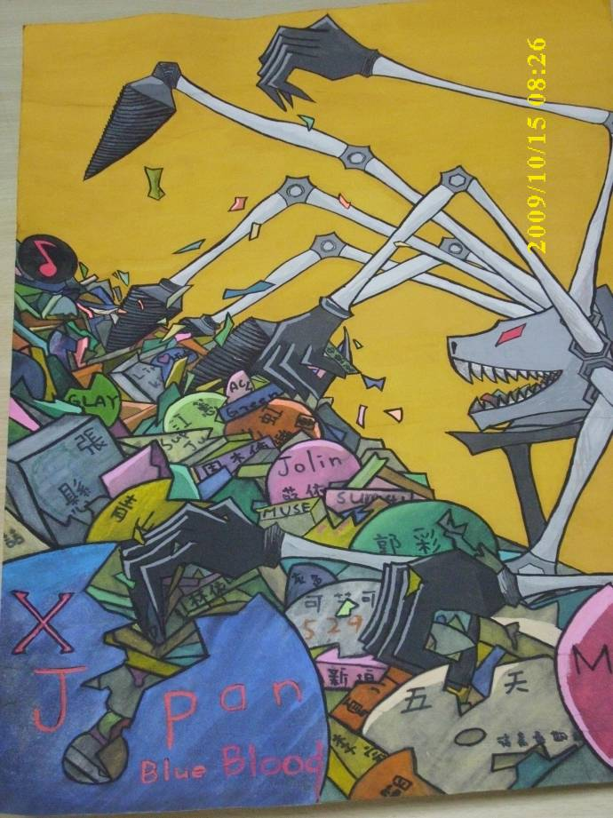 | 作者：蔡宗甫  班級：高三勤班  作品名稱：別讓他們的心血  參賽類別：漫畫類  成績：佳作
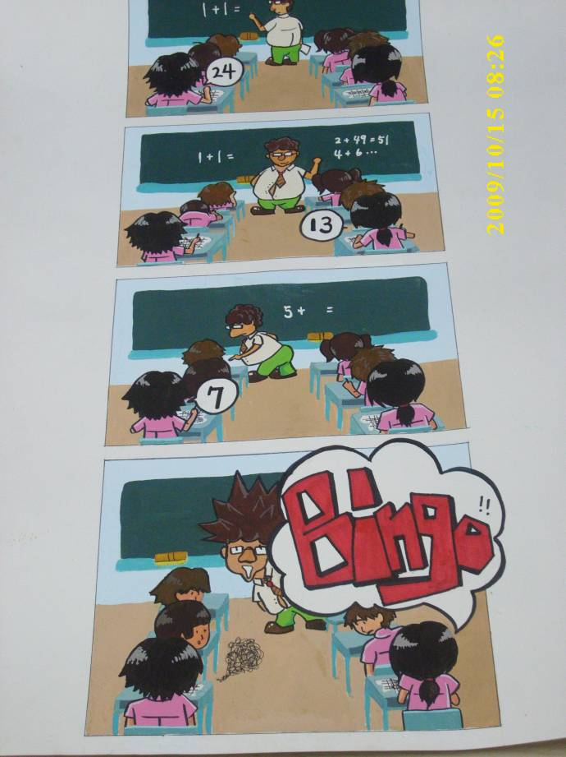 | 作者：沈家寧  班級：高二勤班  作品名稱：所謂的上課專心  參賽類別：漫畫類  成績：佳作

本校參加台北市98學年度學生美術比賽績優作品（98.11.12.）
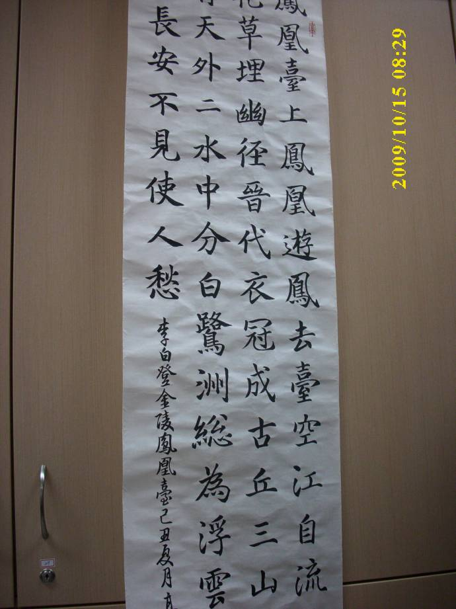 | 作者：高定瑋  班級：八年義班  作品名稱：登金陵鳳凰臺  參賽類別：書法類  成績：佳作

